**Лабораторная работа № 1 Протоколы передачи данных Протокол SMTP.**

Задания: 1. Изучить информацию о протоколах SMTP и POP3.

2. Подключиться к SMTP-серверу с помощью программы PuTTY (программа находится на http://sdo.vstu.by/course/view.php?id=2149 в разделе Soft) адрес SMTP-сервера 192.168.1.55, порт 25. Отослать письмо на свой ящик (имя пользователя: “s[номер_компьютера]@atpp.vstu”).

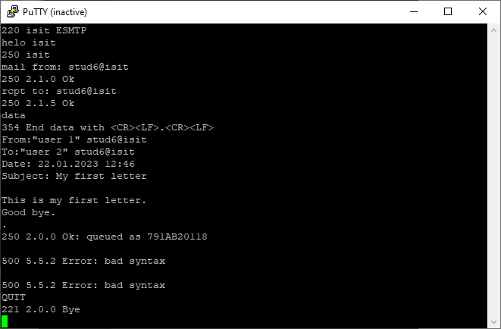

3. Подключиться к POP3-серверу (адрес 192.168.1.55, порт 110, имя пользователя «s[номер_компьютера]», пароль совпадает с именем пользователя). Получить ранее посланное письмо (команды LIST и RETR). Выделить из полученной информации заголовок и текст письма. Объяснить содержимое заголовка.